**旅道——旅游管理系统**

**数据库需求分析文档**

**1951328 曹峰源**

**1652652 刘招兵**

**1751248 滕思宇**

**1854062 许之博**

**1950072 郑柯凡**

**1951120 罗 检**

**1951593 李航宇**

**1952345 秦晓慧**

**1952728 杨梓浩**

**1953606 李佳颖**

**目录**

**1.旅道系统需求概述 3**

**1.1系统功能性需求 3**

**1.2系统非功能性需求 4**

**1.3组织结构 5**

**2.旅道系统需求分析 6**

**2.1旅道系统总体用例 6**

**2.2使用者 7**

**2.3用户信息管理系统用例包分析 8**

**2.3.1管理个人信息用例分析 8**

**2.3.2增加/修改/删除/查看收藏夹信息用例分析 8**

**2.3.3查看历史订单用例分析 9**

**2.3.4查看个人通知用例分析 9**

**2.3.5注册用例分析 9**

**2.4用户功能系统用例包分析 10**

**2.4.1查询信息用例分析 10**

**2.4.2收藏景点酒店用例分析 11**

**2.4.3购买票务、订房用例分析 11**

**2.4.4发布评论删除动态用例分析 11**

**2.4.5查看常见问题用例分析 12**

**2.5管理员系统用例包分析 12**

**2.5.1个人信息管理用例分析 12**

**2.5.2审核用户动态用例分析 13**

**2.5.3更新常见问题用例分析 13**

**2.5.4发送邮件通知用例分析 13**

**附录A 图标索引 14**

# 1.旅道系统需求概述

当今时代是⼀个⽹络⾼速发展，新娱乐媒体不断进化的时代。越来越多的人选择使用互联网查询自己的娱乐方式，再选择自己的目的地、出行方式、住宿等等。所以，我们希望创建这样一个平台，集出行、玩乐、住宿为一体的网站，方便人们一体化地选择自己的游玩方案。所以旅道就应运而生了。

旅道是一个让人们方便计划出行玩乐住宿的一体化平台。用户可以选择自己的目的地，系统会推荐出行方案、周边的旅游景点，以及住宿方式。

为了方便用户的浏览，用户可以先浏览网站内容再进行注册登录，体验到浏览以外的更多功能如规划出行、订购景点门票、预定入驻、发布动态等等。

为了方便平台的管理，我们为管理员设置了单独的个人界面。管理员可以对用户动态进行审核，对常见问题进行更新并向用户发送邮件。

旅道平台顺应了互联网时代的发展潮流，为人们的出行游玩提供了便利的一体化服务。

## 1.1系统功能性需求

### 1.1.1用户信息管理系统

|  |  |
| --- | --- |
| 用例 | 用例概述 |
| 登录 | 用户可以根据自己的账户和密码登录系统 |
| 注册 | 用户可以登录我们的系统平台 |
| 管理个人信息 | 用户可以在个人信息界面修改个人信息 |
| 管理收藏夹信息 | 用户可以查看自己的收藏夹，对其中内容进行增加修改删除 |
| 查看历史订单 | 用户点击订单栏可以在订单里查看自己的历史所有订单 |
| 查看个人通知 | 用户点击通知栏可以查看系统通知 |

表1- 1用户信息管理系统表

### 1.1.2用户功能系统

#### 1.1.2.1酒店系统功能表

|  |  |
| --- | --- |
| 用例 | 用例概述 |
| 查询酒店 | 浏览查询酒店相关信息，根据地点、价格或星级排序查询酒店信息 |
| 收藏酒店 | 用户选择自己的收藏夹，然后将当前的链接放到这个收藏夹中 |
| 预定酒店 | 根据展示出来的信息，用户决定购买后可以点击购买 |

表1- 2酒店系统功能表

#### 1.1.2.2景点系统功能表

|  |  |
| --- | --- |
| 用例 | 用例概述 |
| 查询景点 | 浏览查询景点相关信息，根据地点、价格或星级排序查询景点信息 |
| 收藏景点 | 用户选择自己的收藏夹，然后将当前的链接放到这个收藏夹中 |
| 购买门票 | 根据展示出来的信息，用户决定购买后可以点击购买 |

表1- 3景点系统功能表

#### 1.1.2.3交通系统功能表

|  |  |
| --- | --- |
| 用例 | 用例概述 |
| 查询交通信息 | 浏览查询景点相关信息，根据起始地目的地、价格、交通公司查询交通信息 |
| 购买交通票 | 根据展示出来的信息，用户决定购买后可以点击购买 |

表1- 4交通系统功能表

#### 1.1.2.4 动态系统功能表

|  |  |
| --- | --- |
| 用例 | 用例概述 |
| 发布动态 | 用户在动态界面选择发送动态 |
| 评论动态 | 用户可以查看其他人发送的动态然后进行评论 |
| 删除动态 | 用户可以选择删除自己发布的动态 |

表1- 5动态系统功能表

### 1.1.2.5 攻略及其它功能表

|  |  |
| --- | --- |
| 用例 | 用例概述 |
| 查看攻略 | 用户可以查看别的用户发布的游行攻略 |
| 查看天气 | 用户可以查看当前城市的实时天气 |
| 查看地图 | 用户点击地图，可以通过地图查看地图上的景点与酒店信息 |
| 支付功能 | 平台支持微信与支付宝，使用真实的二维码，有具体时限 |
| 行程功能 | 用户可以规划自己的出行行程 |
| 周边游 | 系统可以获取当前地理位置信息，实时反馈用户所在城市的景点与酒店 |
| 商家入驻 | 商家选择入驻平台，需要上传营业执照，可以设定酒店信息 |

表1- 6 攻略及其它功能表

### 1.1.3管理员系统

|  |  |
| --- | --- |
| 用例 | 用例概述 |
| 个人信息管理 | 管理员可以修改自己的密码 |
| 审核用户动态 | 管理员审核用户动态，选择通过或不通过，不通过将删除用户动态 |
| 更新常见问题 | 管理员对常见问题进行添加、修改、查询、删除 |
| 发送邮件通知 | 管理员向用户邮箱发送信息，包括收件人邮箱、发送时间、通知类型和具体通知内容 |
| 审核商家入驻 | 审核商家相关信息并选择通过或拒绝商家入驻 |

表1- 7管理员系统功能表

## 1.2系统非功能性需求

本⽹站在设计过程中充分考虑了⼀系列⾮功能性需求，使之在实际环境中正常稳定地运⾏，

让⽤户充分使⽤系统的各个功能。

1. 安全性

安全性与可靠性是紧密相联的。除了具备身份认证的功能，本系统还需要准确认证⽤户是其所声称的身份，确保对其只提供其被授权的功能。我们设计使用了token技术，通过用户ID与用户密码的加密解密，在每一次url请求前将token发送至后端程序，后端程序进行解密来验证身份。

2.可⽤性

作为⼀个⾯向⼤众的web端⽹站，旅道需要尽量减少给⽤户带来的各类负担，做到⽹站能够适配各主流浏览器，如Chrome、Edge、IE等。同时，根据模型-视图-控制器结构设计，实现多⽤户界⾯，并设计绑定⽅案。

3.数据安全性

数据库的数据安全是十分重要的，我们为了避免对数据库的数据直接进行访问，使用SQL Sugar来实现ORM层，进行实体化生成对象，从而满足数据库数据的安全。

4.可维护性

随着我们⽹站的发展，功能和需求将越来越多样化。为了适应这种发展，我们的系统应该设计成低耦合。同时会需要外部系统的接⼝。在前端框架中部署npm和node.js是良好的⽅式。⽹站应具备⼀个可复制的部署流程，使得重复的任务⾃动化，在⼤范围中推⼴。

## 1.3组织结构

第一章：旅道系统需求概述：对旅道旅游管理系统的功能性及非功能性需求展开论述

第二章：需求分析：对总体用例图的展示、使用者的描述，以及子系统的用例分析描述

附录A：是本文档的图表索引。

# 2.旅道系统需求分析

## 2.1旅道系统总体用例

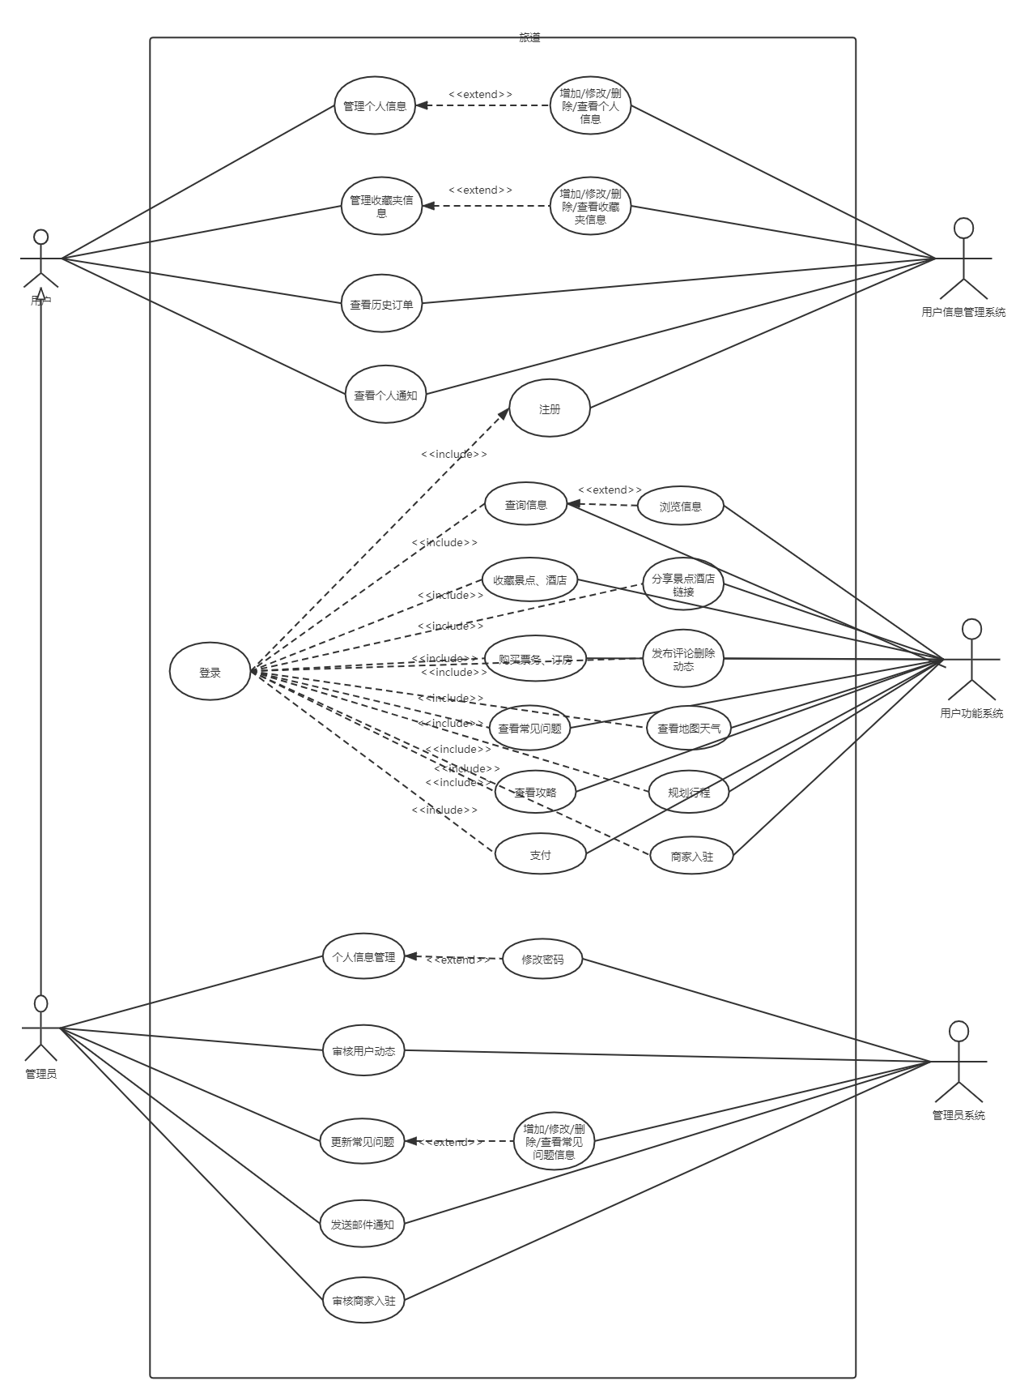

图2- 1旅道系统总体用例图

## 2.2使用者

### 2.2.1用户

1.管理个人信息：用户可以注册登录平台，在个人信息界面修改个人信息

2.管理收藏夹信息：用户可以查看自己的收藏夹，对其中内容进行增加修改删除

3.查看历史订单：用户点击订单栏可以在订单里查看自己的历史所有订单

4.查看个人通知：用户点击通知栏可以查看系统通知

5.浏览信息：用户可以浏览查看网站上的酒店、景点、交通信息

6.查询信息：浏览查询景点酒店交通相关信息，根据地点、价格或星级排序查询景点酒店信息，根据起始地目的地、交通公司或价格排序查询车次，并查询车次的座位信息

7.收藏景点、酒店：用户可以在景点酒店界面选择把它加入到哪一个收藏夹

9.购买票务、订房：用户在查询完景点、酒店、交通信息决定购买后可以点击购买

10.发布、评论、删除动态：用户可以在动态页面点击发送动态，弹出文本编辑框。点击查看评论可以看到所有对动态的评论

11.查看常见问题：用户可以在平台界面查看常见问题帮助，会出现一系列问题及相关解答

### 2.2.2管理员

1. 个人信息管理：管理员可以修改自己的密码

2. 审核用户动态：管理员审核用户动态，选择通过或不通过，不通过将删除用户动态

3. 更新常见问题：管理员对常见问题进行添加、修改、关键字查询、删除

4. 发送邮件：管理员向用户邮箱发送信息，包括收件人邮箱、发送时间、通知类型和具体通知内容

## 2.3用户信息管理系统用例包分析

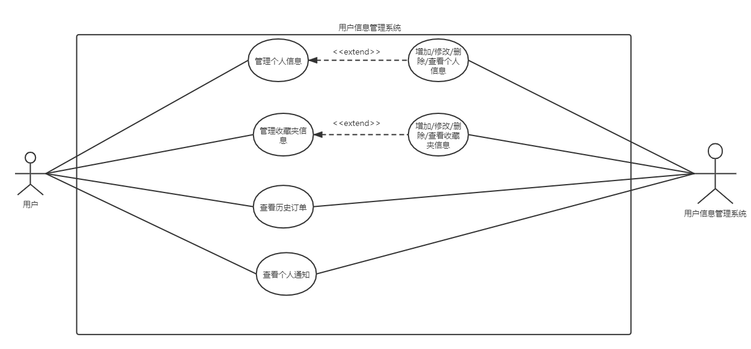

图2- 2用户信息管理系统用例图

### 2.3.1管理个人信息用例分析

|  |  |
| --- | --- |
| **范围** | 用户信息管理 |
| **级别** | 用户目标 |
| **主要使用人员** | 普通用户、用户信息管理系统 |
| **前置条件** | 用户成功登录并进行个人主页信息管理 |
| **基本事件流** | 1.⽤户进⼊个⼈信息页⾯  2.⽤户查看个⼈信息  3.⽤户对个⼈信息进⾏编辑  4.⽤户提交个⼈信息的修改  5.系统保存⽤户对个⼈信息的修改 |
| **后置条件** | 用户管理信息系统保存用户对个人信息的修改 |

表2- 1管理个人信息用例分析表

### 2.3.2增加/修改/删除/查看收藏夹信息用例分析

|  |  |
| --- | --- |
| **范围** | 用户信息管理 |
| **级别** | 用户目标 |
| **主要使用人员** | 普通用户、用户信息管理系统 |
| **前置条件** | 用户成功登录并进行收藏夹管理 |
| **基本事件流** | 1.户进⼊收藏夹管理页⾯  2. ⽤户查看收藏夹内容  3. 系统保存⽤户对收藏夹内容的修改 |
| **其他事件流** | 3.a用户将内容移出收藏夹  3.b用户点击收藏夹中的内容，跳转⾄相关内容  3.c.用户退出界⾯ |
| **后置条件** | 用户管理信息系统保存用户对收藏夹信息的修改 |

表2- 2增加/修改/删除/查看收藏夹信息用例分析表

### 2.3.3查看历史订单用例分析

|  |  |
| --- | --- |
| **范围** | 用户信息管理 |
| **级别** | 用户目标 |
| **主要使用人员** | 普通用户、用户信息管理系统 |
| **前置条件** | 用户登录成功并进行查看历史订单 |
| **基本事件流** | 1. 用户进入历史订单界面 2. 用户查看历史订单内容 3. 用户退出界面 |
| **后置条件** | 无 |

表2- 3查看历史订单用例分析表

### 2.3.4查看个人通知用例分析

|  |  |
| --- | --- |
| **范围** | 用户信息管理 |
| **级别** | 用户目标 |
| **主要使用人员** | 普通用户、用户信息管理系统 |
| **前置条件** | 用户登录成功并进行查看个人通知 |
| **基本事件流** | 1.用户进入个人通知界面  2.用户查看个人通知内容  3.用户读取未读消息 |
| **其他事件流** | 2.a用户读取垃圾箱信息  2.b用户退出界面 |
| **后置条件** | 用户管理信息系统保存用户对系统信息的读取状态 |

表2- 4查看个人通知用例分析表

### 2.3.5注册用例分析

|  |  |
| --- | --- |
| **范围** | 用户信息管理 |
| **级别** | 用户目标 |
| **主要使用人员** | 普通用户、用户信息管理系统 |
| **前置条件** | 无 |
| **基本事件流** | 1. 用户进⼊注册页⾯  2. 用户输⼊相关信息  3. ⽤户信息系统保存⽤户的注册信息 |
| **其他事件流** | 2.a用户输入昵称、密码等信息  2.b提交注册信息 |
| **后置条件** | 用户管理信息系统录入用户注册账号 |

表2- 5注册用例分析表

## 用户功能系统用例包分析

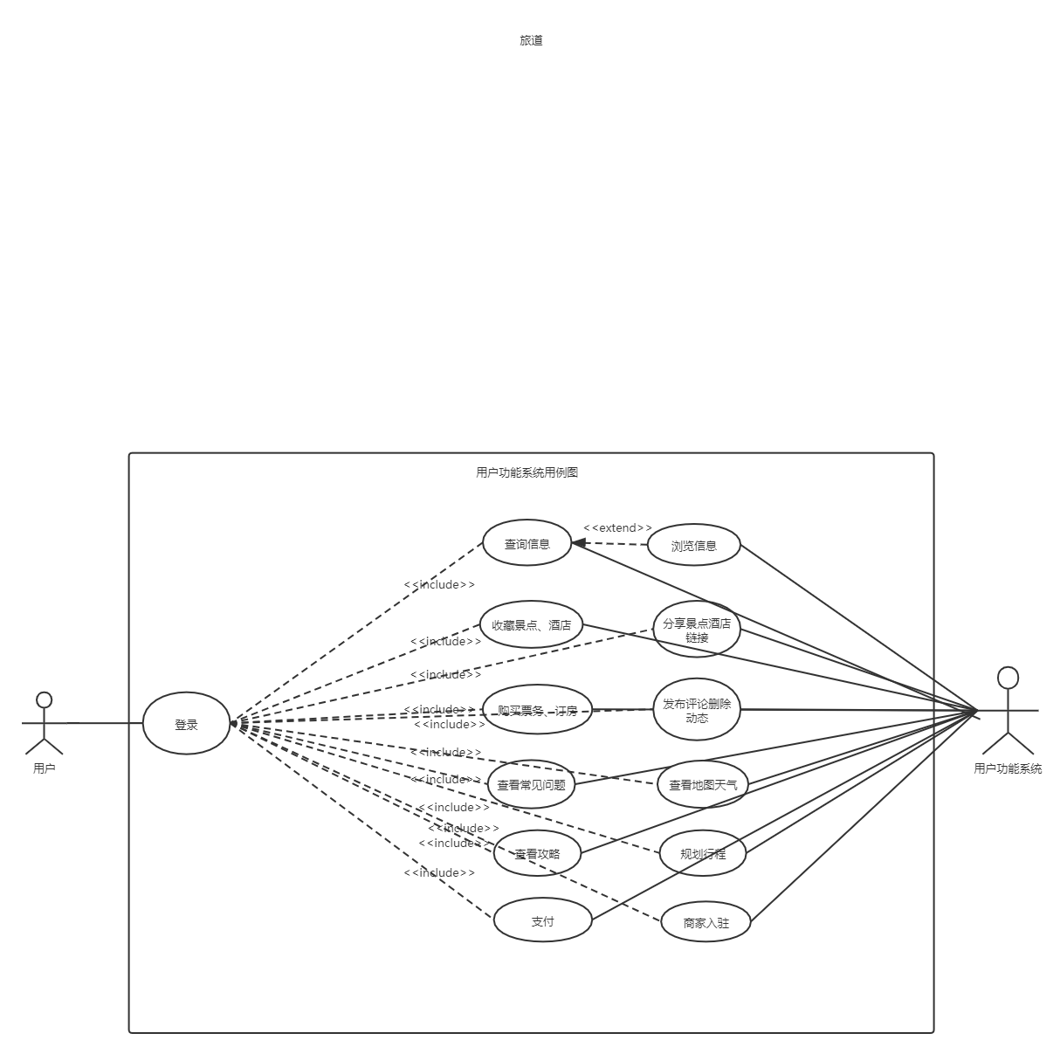

图2- 3用户功能系统用例图

### 查询信息用例分析

|  |  |
| --- | --- |
| **范围** | 用户功能 |
| **级别** | 用户目标 |
| **主要使用人员** | 普通用户、用户功能系统 |
| **前置条件** | 用户成功登录，根据地点星级价格等进行搜索信息 |
| **基本事件流** | 1. 用户输入搜索内容 2. 系统返回搜索结果 3. 若用户搜索酒店信息，系统根据地点、价格或星级排序提供酒店信息及酒店数量。 4. 若用户搜索景点信息，系统根据地点、价格或星级排序提供景点信息及景点数量。 5. 若用户搜索交通信息，系统根据起始地目的地、交通公司和座位种类提供车次，通过车次可查询座位信息。 6. 用户勾选搜索框（价格排序、星级等）   系统返回搜索结果 |
| **后置条件** | 用户功能系统跳转到相应界面供用户浏览 |

表2- 6查询信息用例分析表

### 2.4.2收藏景点酒店用例分析

|  |  |
| --- | --- |
| **范围** | 用户功能 |
| **级别** | 用户目标 |
| **主要使用人员** | 普通用户、用户功能系统、用户个人信息管理系统 |
| **前置条件** | 用户成功登录浏览景点酒店信息 |
| **基本事件流** | 1.用户浏览景点酒店时点击收藏键  2.用户个人信息管理系统将该内容添加到用户收藏夹 |
| **后置条件** | 用户功能系统完成收藏 |

表2- 7收藏景点酒店用例分析表

### 购买票务、订房用例分析

|  |  |
| --- | --- |
| **范围** | 用户功能 |
| **级别** | 用户目标 |
| **主要使用人员** | 普通用户、用户功能系统 |
| **前置条件** | 用户查看景点酒店交通详细信息至出现支付按钮 |
| **基本事件流** | 1.用户浏览或查询酒店景点交通详细信息，出现支付选项  2.用户点击相关支付按钮 |
| **后置条件** | 用户功能系统完成支付 |

表2- 8购买票务、订房用例分析表

### 发布评论删除动态用例分析

|  |  |
| --- | --- |
| **范围** | 用户功能 |
| **级别** | 用户目标 |
| **主要使用人员** | 普通用户、用户功能系统、管理员系统 |
| **前置条件** | 用户登录成功并进入动态界面 |
| **基本事件流** | 1.用户点击发送动态，用户功能系统提供输入框界面  2.用户选择发送  3.用户查看评论，系统展示评论过的动态及评论 |
| **后置条件** | 用户功能系统录入对动态的发布、评论或删除动态 |

表2- 9发布评论删除动态用例分析表

### 2.4.5查看常见问题用例分析

|  |  |
| --- | --- |
| **范围** | 用户功能 |
| **级别** | 用户目标 |
| **主要使用人员** | 普通用户、用户功能系统 |
| **前置条件** | 用户登录成功并浏览平台主页 |
| **基本事件流** | 1.用户点击右上方常见问题按钮，用户功能系统展示一些常见问题  2.用户点击常见问题，用户功能系统展示回答  3.用户结束问题浏览 |
| **后置条件** | 用户功能系统反馈给用户常见问题及解答 |

表2- 10查看常见问题用例分析表

## 2.5管理员系统用例包分析

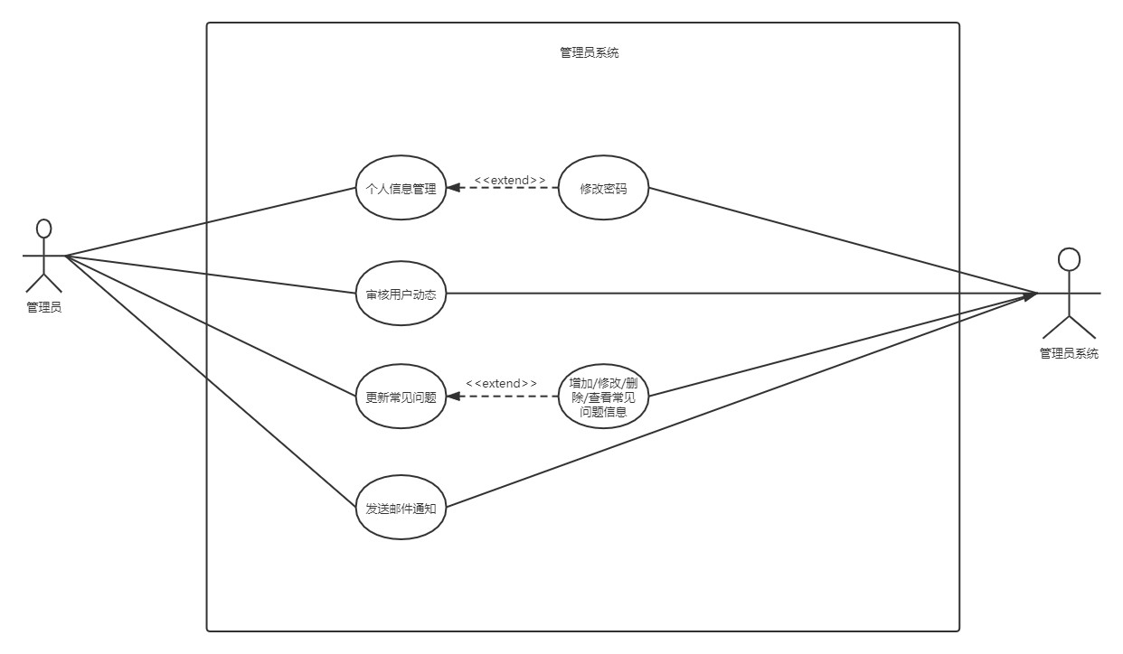

图2- 4管理员系统用例图

### 2.5.1个人信息管理用例分析

|  |  |
| --- | --- |
| 范围 | 管理员 |
| 级别 | 管理员目标 |
| 主要使用人员 | 管理员、管理员系统 |
| 前置条件 | 管理员登录成功并进入个人信息管理界面 |
| 基本事件流 | 1.管理员在个人信息管理界面点击修改信息  2.管理员修改密码，系统保存密码 |
| 后置条件 | 管理员系统保存管理员对信息的修改 |

表2- 11个人信息管理用例分析表

### 审核用户动态用例分析

|  |  |
| --- | --- |
| 范围 | 管理员 |
| 级别 | 管理员目标 |
| 主要使用人员 | 管理员、管理员系统 |
| 前置条件 | 管理员登录成功并进入审核动态信息界面 |
| 基本事件流 | 1.管理员通过用户动态  2.管理员不通过用户动态，系统将该动态删除 |
| 后置条件 | 管理员系统保存管理员对用户动态审核的结果 |

表2- 12审核用户动态用例分析表

### 更新常见问题用例分析

|  |  |
| --- | --- |
| 范围 | 管理员 |
| 级别 | 管理员目标 |
| 主要使用人员 | 管理员、管理员系统 |
| 前置条件 | 管理员登录成功并进入更新常见问题界面 |
| 基本事件流 | 1.管理员在搜索框输入内容，查询某问题  2.管理员对该问题内容进行修改  3.管理员删除问题  4.管理员添加常见问题，在输入框输入问题及回答 |
| 后置条件 | 管理员系统保存管理员对常见问题的增加、修改、删除 |

表2- 13更新常见问题用例分析表

### 发送邮件通知用例分析

|  |  |
| --- | --- |
| 范围 | 管理员 |
| 级别 | 管理员目标 |
| 主要使用人员 | 管理员、管理员系统 |
| 前置条件 | 管理员登录成功并进入发送邮件通知界面 |
| 基本事件流 | 1.管理员输入发送的用户ID  2.管理员选择通知类型为投诉反馈或系统通知  3.管理员输入通知信息内容 |
| 后置条件 | 管理员系统保存管理员对信息的修改 |

表2- 14发送邮件通知用例分析表

# 附录A 图表索引

**图2- 1旅道系统总体用例图 8**

**图2- 2用户信息管理系统用例图 9**

**图2- 3用户功能系统用例图 11**

**图2- 4管理员系统用例图 14**

**表1- 1用户信息管理系统表 3**

**表1- 2酒店系统功能表 4**

**表1- 3景点系统功能表 4**

**表1- 4交通系统功能表 4**

**表1- 5动态系统功能表 4**

**表1- 6攻略及其它功能表 5**

**表1- 7管理员系统功能表 5**

**表2- 1管理个人信息用例分析表 10**

**表2- 2增加/修改/删除/查看收藏夹信息用例分析表 10**

**表2- 3查看历史订单用例分析表 10**

**表2- 4查看个人通知用例分析表 11**

**表2- 5注册用例分析表 11**

**表2- 6查询信息用例分析表 12**

**表2- 7收藏景点酒店用例分析表 12**

**表2- 8购买票务、订房用例分析表 12**

**表2- 9发布评论删除动态用例分析表 13**

**表2- 10查看常见问题用例分析表 13**

**表2- 11个人信息管理用例分析表 14**

**表2- 12审核用户动态用例分析表 14**

**表2- 13更新常见问题用例分析表 15**

**表2- 14发送邮件通知用例分析表 15**